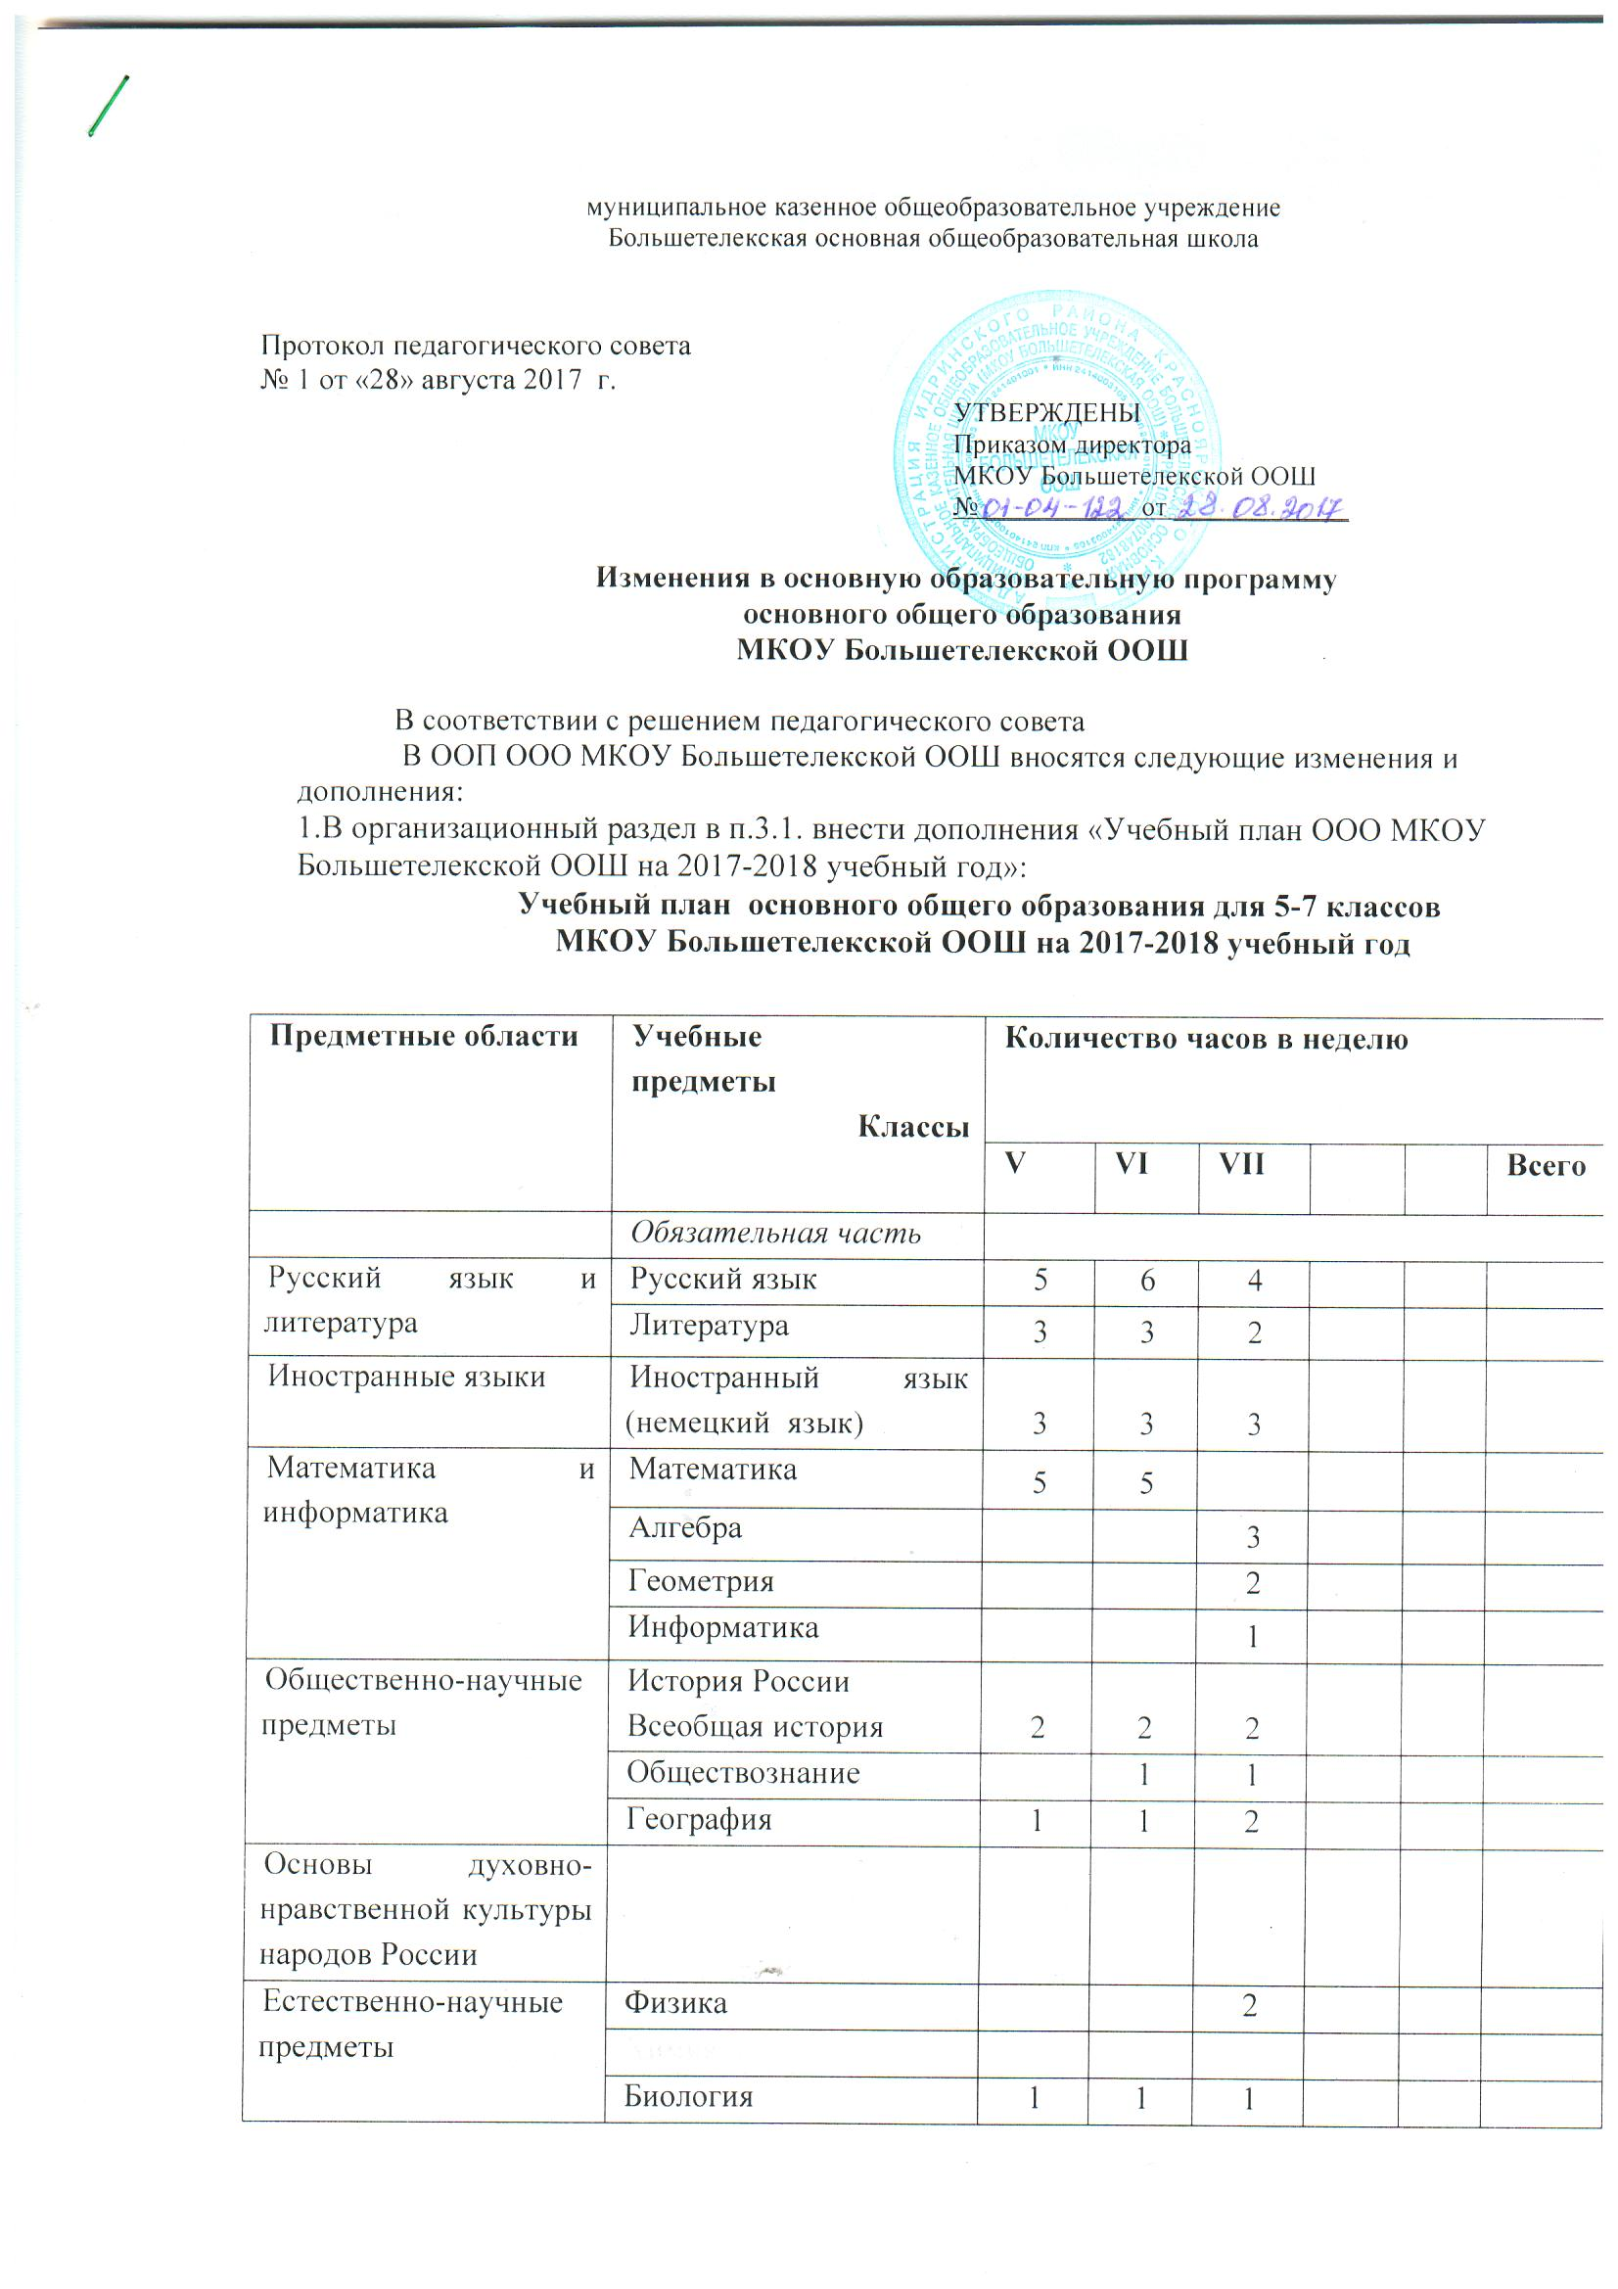муниципальное казенное общеобразовательное учреждение

Большетелекская основная общеобразовательная школа

Протокол педагогического совета

№ 1 от «28» августа 2017 г.

УТВЕРЖДЕНЫ

Приказом директора

МКОУ Большетелекской ООШ

№ ___________ от _____________

**Изменения в основную образовательную программу**

**основного общего образования**

**МКОУ Большетелекской ООШ**

В соответствии с решением педагогического совета

В ООП ООО МКОУ Большетелекской ООШ вносятся следующие изменения и дополнения:

1.В организационный раздел в п.3.1. внести дополнения «Учебный план ООО МКОУ Большетелекской ООШ на 2017-2018 учебный год»:

**Учебный план основного общего образования для 5-7 классов**

**МКОУ Большетелекской ООШ на 2017-2018 учебный год**

|  |  |  |  |  |  |  |  |
| --- | --- | --- | --- | --- | --- | --- | --- |
| **Предметные области** | **Учебные**  **предметы**  **Классы** | **Количество часов в неделю** | | | | | |
| **V** | **VI** | **VII** | **VIII** | **IX** | **Всего** |
|  | *Обязательная часть* |  | | | | | |
| Русский язык и литература | Русский язык | 5 | 6 | 4 | 3 | 3 | 21 |
| Литература | 3 | 3 | 2 | 2 | 3 | 13 |
| Иностранные языки | Иностранный язык (немецкий язык) | 3 | 3 | 3 | 3 | 3 | 15 |
| Математика и информатика | Математика | 5 | 5 |  |  |  | 10 |
| Алгебра |  |  | 3 | 3 | 3 | 9 |
| Геометрия |  |  | 2 | 2 | 2 | 6 |
| Информатика |  |  | 1 | 1 | 1 | 3 |
| Общественно-научные предметы | История России  Всеобщая история | 2 | 2 | 2 | 2 | 3 | 11 |
| Обществознание |  | 1 | 1 | 1 | 1 | 4 |
| География | 1 | 1 | 2 | 2 | 2 | 7 |
| Основы духовно-нравственной культуры народов России |  |  |  |  |  |  |  |
| Естественно-научные предметы | Физика |  |  | 2 | 2 | 3 | 7 |
| Химия |  |  |  | 2 | 2 | 4 |
| Биология | 1 | 1 | 1 | 2 | 2 | 7 |
| Искусство | Музыка | 1 | 1 | 1 | 1 |  | 4 |
| Изобразительное искусство | 1 | 1 | 1 | 1 |  | 4 |
| Технология | Технология | 2 | 2 | 2 | 1 |  | 7 |
| Физическая культура и Основы безопасности жизнедеятельности | Основы безопасности жизнедеятельности |  |  |  | 1 | 1 | 2 |
| Физическая культура | 3 | 3 | 3 | 3 | 3 | 15 |
| Итого | | **27** | **29** | **30** | 32 | 32 | 149 |
| *Часть, формируемая участниками образовательных отношений* | | *2* | *1* | *2* | *1* | *1* |  |
| За страницами учебника биологии | |  |  | 1 |  |  |  |
| Современная экономика | | 1 | 0,5  (II) | 0,5  (I) |  |  |  |
| Художественная обработка древесины | | 1 | 0,5  (I) | 0,5 (II) |  |  |  |
| Максимально допустимая недельная нагрузка | | **29** | **30** | **32** |  |  |  |

**ПОЯСНИТЕЛЬНАЯ ЗАПИСКА**

**к учебному плану 5-7 классов**

**МКОУ Большетелекской ООШ на 2017-2018 учебный год**

Учебный план разработан на основе следующих нормативных документов:

* Закон Российской Федерации от 29.12.2012 № 273-ФЗ «Об образовании в Российской Федерации».
* Федеральный государственный образовательный стандарт основного общего образования, утвержденный приказом Министерства образования и науки РФ 17.12.2010 г. № 1897 с изменениями от 29 декабря 2014 № 1644, 31.12.2015 № 1577.
* Приказ Министерства образования и науки РФ от 04 октября 2010 г. № 986, зарегистрированный в Минюсте РФ 8 февраля 2010 г., рег. N 16299, "Об утверждении федеральных требований к образовательным учреждениям в части минимальной оснащенности учебного процесса и оборудования учебных помещений".
* Письмо Министерства образования и науки Российской Федерации от 24 ноября 2011 г. № МД-1552/03 «Об оснащении общеобразовательных учреждений учебным и учебно-лабораторным оборудованием»;
* СанПиН 2.4.2.2821-10 «Санитарно-эпидемиологические требования к условиям и организации обучения в общеобразовательных учреждениях» (зарегистрировано Министерством юстиции Российской Федерации 3 марта 2011 г., регистрационный N 19993) с изменениями.
* Федеральный перечень учебников, рекомендованных (допущенных) к использованию в образовательном процессе в образовательных учреждениях, реализующих образовательные программы общего образования и имеющих государственную аккредитацию, на 2013 – 2014 учебный год, утвержденные приказом Минобрнауки Российской Федерации от 19.12.2012 г. № 1067, зарегистрированным в Минюсте России 30.01.2013 г., регистрационный номер 26775.

### Примерная основная образовательная программа основного общего образования, одобренная федеральным учебно-методическим объединением по общему образованию, протокол заседания от 8 апреля 2015 г. № 1/15

* Устав муниципального казенного общеобразовательного учреждения Большетелекской основной общеобразовательной школы.

Учебный план МКОУ Большетелекской ООШ, реализующей образовательную программу основного общего образования определяет отбор учебного материала, организацию образовательной деятельности.

Учебный план:

* фиксирует максимальный объем учебной нагрузки обучающихся;
* определяет (регламентирует) перечень учебных предметов, курсов и время, отводимое на их освоение и организацию;
* распределяет учебные предметы, курсы по классам и учебным годам.

Учебный план 5-7 классов МКОУ Большетелекской ООШ состоит из двух частей: обязательной части и части, формируемой участниками образовательных отношений.

**Обязательная часть** учебного плана определяет состав учебных предметов обязательных предметных областей для всех имеющих по данной программе государственную аккредитацию образовательных организаций, реализующих образовательную программу основного общего образования, и учебное время, отводимое на их изучение по классам (годам) обучения.

В учебный план 5-7 классов МКОУ Большетелекской ООШ входят следующие обязательные предметные области и учебные предметы:

**Русский языки и литература:** Русский язык, литература

**Иностранные языки**: иностранный язык (немецкий язык).

**Математика и информатика:** математика, алгебра, геометрия

**Общественно-научные предметы:** История России, Всеобщая история, обществознание, география

**Естественно-научные предметы:** физика, биология

**Искусство:** музыка, изобразительное искусство.

**Физическая культура и основы безопасности жизнедеятельности:** физическая культура

**Технология:** технология.

Предметная область «Основы духовно – нравственной культуры народов России» реализуется за счет программ внеурочной деятельности, программы воспитания и социализации.

**Часть учебного плана, формируемая участниками образовательных отношений,** определяет время, отводимое на изучение содержания образования, обеспечивающего реализацию интересов и потребностей обучающихся, их родителей (законных представителей), педагогического коллектива школы.

Время, отводимое на данную часть учебного плана МКОУ Большетелекской ООШ, использовано на:

* введение специально разработанных учебных курсов, обеспечивающих интересы и потребности участников образовательных отношений;
* другие виды учебной, воспитательной, спортивной и иной деятельности обучающихся.

Часть, формируемая участниками образовательных отношений, составляет в 5 классе - 2 часа, в 6 классе 1 час, в 7 классе 2 часа. В учебный план 5-7 классов введены курсы: «Современная экономика», « Художественная обработка древесины», «За страницами учебника биологии».

Используется вариант учебного плана для общеобразовательных организаций, в которых обучение ведется на русском языке для 5 дневной учебной недели.

Учебный план ориентирован на 5-летний нормативный срок освоения основной образовательной программы основного общего образования. Продолжительность учебной недели 5 дней, учебного года – 34 недели.

**Формы промежуточной аттестации**: Промежуточная аттестацияучащихся 5-7 классов проводится в конце каждой четверти и в конце учебного года по каждому изучаемому предмету. Промежуточная аттестация проводится на основе результатов накопленной оценки и результатов выполнения тематических проверочных работ. По решению педагогического совета (Протокол № 1 от 28.08.2017 г.) - за результаты промежуточной аттестации принимается годовая отметка по предметам учебного плана.

2. В Организационный раздел в п.3.2. внести дополнения «План внеурочной деятельности 5-7 классов на 2017-2018 учебный год»:

**План внеурочной деятельности МКОУ Большетелекской ООШ**

**на 2017-2018 учебный год**

|  |  |  |  |  |  |  |  |
| --- | --- | --- | --- | --- | --- | --- | --- |
| № | Формы | Направление, программа | 5 класс | 6  класс | 7  класс | 8 класс | 9 класс |
| **1** | **Спортивно – оздоровительное направление** | | | | | | |
| 1.1 | досуг | Физкультурно-спортивный клуб «Каскад» | 34 | 34 | 34 |  |  |
| 1.2 | досуг | Программа внеурочной деятельности классного руководителя | 10 | 10 | 10 |  |  |
| **2** | **Духовно-нравственное направление** | | | | | | |
| 2.1 | досуг | Программа внеурочной деятельности классного руководителя | 7 | 7 | 7 |  |  |
| 2.2 | досуг | Программа «Через книгу - к духовности» | 17 | 17 | 17 |  |  |
| **3** | **Общеинтеллектуальное направление** | | | | | | |
| 3.1 | досуг | Программа внеурочной деятельности классного руководителя | 7 | 7 | 7 |  |  |
| 3.2 | социально значимая деятельность | Программа ДОО «Факел» «Мы вместе» | 17 | 17 | 17 |  |  |
| **4** | **Социальное направление** | | | | | | |
| 4.1 | Социально значимая деятельность | «Новое поколение» | 8 | 8 | 8 |  |  |
| 4.2 | социально значимая деятельность | Программа ДОО «Факел» «Мы вместе» | 17 | 17 | 17 |  |  |
| **5** | **Общекультурное направление** | | | | | | |
| 5.1 | Досуг | Программа внеурочной деятельности классного руководителя | 10 | 10 | 10 |  |  |
| 5.2 | социально значимая деятельность | Программа ДОО «Факел» «Мы вместе» | 17 | 17 | 17 |  |  |
| 5.3 | Досуг | Программа «Книголюб» | 17 | 17 | 17 |  |  |
| 5.4 | Досуг | Программа «Мастерская  общения» | 9 | 9 | 9 |  |  |
|  |  | **ИТОГО:** | 170 | 170 | 170 |  |  |

3. В организационный раздел внести дополнения: «Календарный учебный график МКОУ Большетелекской ООШ на 2017-2018 учебный год»

**Календарный учебный график МКОУ Большетелекской ООШ**

**на 2017 - 2018 учебный год**

Начало учебного года**: 01.09.2017 г.**

Окончание учебного года: **1-8 классы: 30.05.2018 г.**

**9 класс: 25.05.2018 (без учета экзаменационного периода),**

**экзамены -** по приказу Министерства образования и науки РФ.

Количество учебных дней в неделю:

**1-4 классы - 5 дневная недельная занятость;**

**5-9 классы - 5 дневная недельная занятость.**

|  |  |  |  |  |  |  |
| --- | --- | --- | --- | --- | --- | --- |
| **Учебный**  **период** | **1 класс** | | **2-8 классы** | | **9 класс** | |
|  | **календарные сроки** | **количество недель, дней** | **календарные сроки** | **количество недель, дней** | **календарные сроки** | **количество недель,**  **дней** |
| **I четверть** | **01.09.2017– 27.10.2017** | **8 недель и 1 день** | **01.09.2017– 27.10.2017** | **8 недель и 1 день** | **01.09.2017– 27.10.2017** | **8 недель и 1 день** |
| *осенние каникулы* | *28.10.2017– 06.11.2017* | *10 дней* | *28.10.2017– 06.11.2017* | *10 дней* | *28.10.2017– 06.11.2017* | *10 дней* |
| **II четверть** | **07.11.2017- 29.12.2017** | **7 недель и 4 дня** | **07.11.2017- 29.12.2017** | **7 недель и 4 дня** | **07.11.2017- 29.12.2017** | **7 недель и 4 дня** |
| *зимние каникулы* | *30.12.2017–09.01.2018* | *11 дней* | *30.12.2017–09.01.2018* | *11 дней* | *30.12.2017–09.01.2018* | *11 дней* |
| **Количество учебных недель за 1 полугодие** |  | **16 недель** |  | **16 недель** |  | **16 недель** |
| **III четверть** | **10.01.2018– 23.03.2018** | **10 недель** | **10.01.2018– 23.03.2018** | **10 недель** | **10.01.2018– 23.03.2018** | **10 недель** |
| *дополнительные каникулы* | *12.02.2018– 18.02.2018* | *7 дней* |  |  |  |  |
| *весенние каникулы* | *24.03.2018-01.04.2018* | *9 дней* | *24.03.2018-01.04.2018* | *9 дней* | *24.03.2018-01.04.2018* | *9 дней* |
| **IV четверть** | **02.04.2018–30.05.2018** | **8 недель** | **02.04.2018–30.05.2018** | **8 недель** | **02.04.2018–25.05.2018** | **7 недель и 2 дня** |
| **Количество учебных недель за 2 полугодие** |  | **18 недель** |  | **18 недель** |  | **17 недель и 2 дня** |
| **Количество учебных недель за год** |  | **33 недели** |  | **34 недели** |  | **33 недели и 2 дня**  (без учета экзаменационного периода)  **до 37 учебных недель** (с учетом экзаменационного периода) |
| *Количество каникулярных дней* |  | 37 дней |  | 30 дней |  | 30 дней |

Начало учебных занятий: **08 ч. 30 мин.**

Окончание учебных занятий: **15 ч. 05 мин.**

Продолжительность урока: **45 минут** в 2-9 классах**,** в 1 классе «ступенчатый» режим обучения: **35 минут –** 1 полугодие**, 40 минут –** 2 полугодие.

Продолжительность перемен: **10 минут после 1, 4, 5, 6 уроков; 20 минут после 2 и 3 уроков**

Динамические паузы для первого класса: **40 минут после 2 урока.**

**Расписание звонков для 1 класса 1 четверть:**

|  |  |  |
| --- | --- | --- |
| 1 | 8.30-9.05 | урок |
| 2 | 9.25-10.00 | урок |
| 10.00-10.40 динамическая пауза | | |
| 3 | 10.40-11.15 | урок |
| 4 | 11.35-12.10 | развивающие занятия, экскурсии, занятия в игровой форме |

**Расписание звонков для 1 класса 2 четверть:**

|  |  |  |
| --- | --- | --- |
| 1 | 8.30-9.05 | урок |
| 2 | 9.25-10.00 | урок |
| 10.00-10.40 динамическая пауза | | |
| 3 | 10.40-11.15 | урок |
| 4 | 11.35-12.10 | урок |

**Расписание звонков для 1 класса 2 полугодие:**

|  |  |  |
| --- | --- | --- |
| 1 | 8.30-9.10 | урок |
| 2 | 9.20-10.00 | урок |
| 10.00-10.40 динамическая пауза | | |
| 3 | 10.40-11.20 | урок |
| 4 | 11.30-12.10 | урок |

**Расписание звонков для 2-9 класс*ов*:**

|  |  |  |
| --- | --- | --- |
| 1 | 8.30-9.15 | урок |
| 2 | 9.25-10.10 | урок |
| 3 | 10.30-11.15 | урок |
| 4 | 11.35-12.20 | урок |
| 5 | 12.30-13.15 | урок |
| 6 | 13.25-14.10 | урок |
| 7 | 14.20 – 15.05 | урок |

Сменность занятий - 1 смена

Начало и окончание работы кружков, внеурочных занятий

(второй половины дня):

Начало: 16 ч. 15 мин. Окончание: 19 ч. 20 мин.

**Промежуточная аттестация:**Промежуточная аттестация проводится по итогам освоения образовательной программы:    на первом и втором уровне обучения - за четверти, учебный год.